Атырау облысы бойынша мәдениет саласындағы мемлекеттік көрсетілетін қызмет регламенттерін бекіту туралы
Күшін жойған
Атырау облысы әкімдігінің 2014 жылғы 20 наурыздағы № 75 қаулысы. Атырау облысының Әділет департаментінде 2014 жылғы 24 сәуірде № 2894 тіркелді. Күші жойылды - Атырау облысы әкімдігінің 2015 жылғы 03 шілдедегі № 198 қаулысымен
Ескерту. Күші жойылды - Атырау облысы әкімдігінің 03.07.2015 № 198 қаулысымен (алғашқы ресми жарияланған күнінен кейін күнтізбелік он күн өткен соң қолданысқа енгізіледі).
РҚАО ескертпесі.
Құжаттың мәтінінде түпнұсқаның пунктуациясы мен орфографиясы сақталған.
Қазақстан Республикасының 2013 жылғы 15 сәуірдегі "Мемлекеттік көрсетілетін қызметтер туралы" Заңының 16-бабының 1, 3-тармақтарына сәйкес Атырау облысы әкімдігі ҚАУЛЫ ЕТЕДІ:
1. Мыналар:
1) осы қаулының 1-қосымшасына сәйкес "Мәдени құндылықтарды уақытша әкету құқығына куәлік беру" мемлекеттік көрсетілетін қызмет регламенті;
2) осы қаулының 2-қосымшасына сәйкес "Жергілікті маңызы бар тарих және мәдениет ескерткіштеріне ғылыми-реставрациялау жұмыстарын жүргізуге келісім беру" мемлекеттік көрсетілетін қызмет регламенті бекітілсін.
2. Осы қаулының орындалуын бақылау облыс әкімінің орынбасары Ш. Мұқанға жүктелсін.
3. Осы қаулы әділет органдарында мемлекеттік тіркелген күнінен бастап күшіне енеді және ол алғашқы ресми жарияланған күнінен кейін күнтізбелік он күн өткен соң қолданысқа енгізіледі
Облыс әкімі | Б. Ізмұхамбетов
Атырау облысы әкімдігінің
2014 жылғы 20 наурыздағы № 75
қаулысына 1-қосымша
Атырау облысы әкімдігінің
2014 жылғы 20 наурыздағы № 75
қаулысымен бекітілген
"Мәдени құндылықтарды уақытша әкету құқығына куәлік беру" мемлекеттік көрсетілетін қызмет регламенті
1. Жалпы ережелер
1. "Мәдени құндылықтарды уақытша әкету құқығына куәлік беру" мемлекеттік көрсетілетін қызметті (бұдан әрі – мемлекеттік көрсетілетін қызмет) Атырау қаласы, Азаттық даңғылы, 9 мекенжайы бойынша орналасқан "Атырау облысы Мәдениет, мұрағаттар және құжаттама басқармасы" мемлекеттік мекемесі (бұдан әрі – көрсетілетін қызметті беруші), оның ішінде "электрондық үкімет" веб-порталы www.egov.kz (бұдан әрі – портал) арқылы көрсетіледі.
2. Мемлекеттiк көрсетілетін қызмет нысаны: электрондық нысан (iшiнара автоматтандырылған).
3. Мемлекеттік көрсетілетін қызмет нәтижесі: Қазақстан Республикасы Үкіметінің 2014 жылғы 24 ақпандағы № 140 "Мәдениет саласындағы мемлекеттік көрсетілетін қызмет стандарттарын бекіту туралы" қаулысымен бекітілген "Мәдени құндылықтарды уақытша әкету құқығына куәлік беру" мемлекеттік көрсетілетін қызмет стандартына (бұдан әрі - Стандарт) 1-қосымшаға сәйкес нысан бойынша мәдени құндылықтарды уақытша әкету құқығына куәлік (бұдан әрі - куәлік) беру.
Мемлекеттік қызмет көрсетудің нәтижесін беру нысаны: электрондық нысан.
Куәлікті қағаз жеткізгіште алуға өтініш білдірілген жағдайда, мемлекеттік қызмет көрсету нәтижесі электрондық форматта ресімделіп, басып шығарылады және көрсетілетін қызметті берушінің уәкілетті адамының мөрімен және қолымен куәландырылады.
2. Мемлекеттiк қызмет көрсету процесінде көрсетілетін қызметті берушінің құрылымдық бөлімшелерінің (қызметкерлерінің) iс-қимылдар тәртiбiн сипаттау
4. Стандарттың 2-қосымшасына сәйкес нысан бойынша өтініш немесе электрондық форматта көрсетілетін қызметті алушының электрондық цифрлық қолтаңбасымен (бұдан әрі - ЭЦҚ) куәландырылған электрондық құжат нысанындағы сұрау салу, сондай-ақ Стандарттың 9-тармағында көрсетілген құжаттар мемлекеттік қызмет көрсету бойынша рәсімді (іс-қимылдар) бастауға негіздеме болып табылады.
5. Мемлекеттік көрсетілетін қызметті алу үшін көрсетілетін қызметті алушымен өтініш жасаған сәттен мемлекеттік көрсетілетін қызметтің нәтижесін беру сәтіне дейін мемлекеттік көрсетілетін қызметті көрсету кезеңдері:
1) көрсетілетін қызметті берушінің қызметкері құжаттарды қабылдайды, құжаттардың Стандарттың 9-тармағына сәйкестігіне тексеруді жүргізеді, егер құжаттар көрсетілген талапқа сай болса, онда көрсетілетін қызметті берушінің тіркеу мөртабанымен (кіріс нөмірі, күні) көрсетілетін қызметті алушыға арызының көшірмесін 10 минут ішінде береді және көрсетілетін қызметті берушінің басшысына жолданады (20 минуттан көп емес);
2) көрсетілетін қызметті берушінің басшысы құжаттамамен танысады және жауапты орындаушыны белгілейді (1 жұмыс күні ішінде);
3) көрсетілетін қызметті берушінің жауапты орындаушысы құжаттарды қарайды және сараптама комиссиясының қарауына заттарды жіберуді жүзеге асырады (1 жұмыс күні ішінде);
4) сараптама комиссиясы сараптаманы жүзеге асырады және сараптама қорытындылары бойынша сараптамаға ұсынылған затты мәдени құндылық ретінде тану не сараптамаға ұсынылған заттың мәдени құндылығының жоқтығы туралы қорытынды ресімделеді және көрсетілетін қызметті берушінің жауапты орындаушысына жолдайды (5 жұмыс күні ішінде);
5) көрсетілетін қызметті берушінің жауапты орындаушысы мемлекеттік көрсетілетін қызметтің нәтижесін (куәлік) дайындайды және көрсетілетін қызметті берушінің басшысына жолдайды (1 жұмыс күні ішінде);
6) көрсетілетін қызметті берушінің басшысы мемлекеттік көрсетілетін қызметтің нәтижесіне қол қояды (1 жұмыс күні ішінде);
7) көрсетілетін қызметті берушінің қызметкері мемлекеттік көрсетілетін қызметтің нәтижесін қызметті алушыға беруді жүзеге асырады (1 жұмыс күні ішінде).
3. Мемлекеттiк қызмет көрсету процесінде көрсетілетін қызметті берушінің құрылымдық бөлімшелерінің (қызметкерлерінің) өзара iс-қимыл тәртiбiн сипаттау
6. Мемлекеттік көрсетілетін қызметтің процесінде қатысатын қызмет берушілердің құрылымдық бөлімшелерінің (қызметкерлерінің) тізбесі:
1) көрсетілетін қызметті берушінің қызметкері;
2) көрсетілетін қызметті берушінің басшысы;
3) көрсетілетін қызметті берушінің жауапты орындаушысы;
4) сараптама комиссиясы.
7. Осы регламенттің 1-қосымшасында сәйкес әр процестердің (әрекеттер) ұзақтығын көрсетуімен құрылымдық бөлімшелерінің (қызметкерлері) арасындағы процесс (әрекеттер) жүйелілігінің сипаттамасы келтірілген.
4. Халыққа қызмет көрсету орталығымен және өзге де көрсетілетін қызметті берушілермен өзара іс-қимыл жасасу тәртібін, сондай-ақ мемлекеттiк қызмет көрсету процесінде ақпараттық жүйелерді пайдалану тәртібін сипаттау
8. Қызметті алушының портал арқылы өтініш білдіруі кезіндегі қадамдық әрекеттері және шешімі (осы регламенттің 2-қосымшасында көрсетілген портал арқылы қызметті көрсету кезіндегі функционалдық өзара іс-қимылдың диаграммасы):
1) қызметті алушы өзінің ЭЦҚ тіркеу куәлігінің көмегімен порталда тіркеуді жүзеге асырады, ол қызметті алушының компьютерінің интернет-браузерінде сақталады, сонымен қатар осы жүйемен автоматты түрде тартылады және сәйкестендіру нөмірлерінің ұлттық тізілімдерінен (бұдан әрі – СН ұлттық тізілімі) және "Біріктірілген салық ақпараттық жүйесі" ақпараттық жүйеден (бұдан әрі - БСАЖ АЖ) қызметті алушы туралы мәлімет сақталады (порталда тіркелмеген қызметті алушылар үшін жүзеге асырылады);
2) 1-процесс - қызметті алушының компьютерінің интернет-браузерінде ЭЦҚ тіркеу куәлігін бекіту, мемлекеттік қызметті алу үшін"Е-лицензиялау" мемлекеттік деректер қоры ақпараттық жүйеге (бұдан әрі - "Е-лицензиялау" МДҚ АЖ) қызметті алушы пароль енгізу процесі (авторизациялау процесі);
3) 1-шарт – "Е-лицензиялау" МДҚ АЖ-да тіркелген қызметті алушы туралы деректердің түпнұсқалығын логин бизнес-сәйкестендіру нөмірі/жеке сәйкестендіру нөмірі (бұдан әрі - БСН/ЖСН) және пароль арқылы тексеру;
4) 2-процесс – қызметті алушы деректерінде бұзушылықтардың болуымен байланысты "Е-лицензиялау" МДҚ АЖ-мен авторизациядан бас тарту туралы хабарламаны қалыптастыру;
5) 3-процесс – қызметті алушы осы регламентте көрсетілген қызметті таңдайды, нысанның құрылымы мен форматтық талаптарын ескере отырып (деректерді енгізу) қызмет көрсету және қызметті алушының нысанды толтыруы үшін экранға сұрау нысанын шығару, сондай-ақ СН ұлттық тізілімі және БСАЖ АЖ-дан қызметті алушының деректері туралы (бұдан әрі - ЭҮШ) арқылы сұрау;
6) 2-шарт - СН ұлттық тізілімі және БСАЖ АЖ-дағы қызметті алушының деректерін тексеру;
7) 4-процесс – СН ұлттық тізіліміндегі, БСАЖ АЖ-дағы қызметті алушының деректерін растамауға байланысты сұратылған қызметтен бас тарту туралы хабарламаны қалыптастыру;
8) 5-процесс - сұрауды куәландыру (қол қою) үшін қызметті алушының ЭЦҚ тіркеу куәлігін таңдауы;
9) 3-шарт – ЭЦҚ тіркеу куәлігінің қолданылу мерзімін және тізімде кері қайтарылған тіркеу куәліктерінің (жойылған) жоқ болуын, сондай-ақ сұрауда көрсетілген БСН/ЖСН арасында және ЭЦҚ тіркеу куәлігінде көрсетілген БСН/ЖСН сәйкестендіру деректерінің сәйкестігін "Е-лицензиялау" МДҚ АЖ-да тексеру;
10) 6-процесс – қызметті алушының ЭЦҚ-ның нақтылығын растамаумен байланысты сұратылған қызметтен бас тарту туралы хабарламаны қалыптастыру;
11) 7-процесс – қызметті алушының ЭЦҚ арқылы қызмет көрсетуге сұраудың толтырылған (енгізілген деректер) нысанын куәландыру (қол қою);
12) 8-процесс – "Е-лицензиялау" МДҚ АЖ-да электрондық құжатты (қызметті алушының сұрауын) тіркеу және "Е-лицензиялау" МДҚ АЖ-да сұрауды өңдеу;
13) 4-шарт – рұқсат беру үшін қызметті алушының біліктілік талаптарына және негіздерге сәйкестігін қызметті берушінің тексеруі;
14) 9-процесс – Стандарттың 9-тармағына сәйкес бұзушылықтардың бар болуына байланысты сұратылған қызметтен бас тарту туралы хабарламаны қалыптастыру;
15) 10-процесс – қызметті алушының "Е-лицензиялау" МДҚ АЖ құрған қызмет нәтижелерін алуы. Электрондық құжат қызметті берушінің уәкілетті тұлғасының ЭЦҚ-н пайдалана отырып, қалыптастырылады.
9. "Мәдени құндылықтарды уақытша әкету құқығына куәлік беру" мемлекеттік көрсетілетін қызметтің бизнес-процестерінің анықтамалығы осы регламенттің 3-қосымшасында келтірілген.
Ескерту. Регламент 9-тармақпен толықтырылды - Атырау облыстық әкімдігінің 29.08.2014 N 255 (жарияланған күнінен кейін он күнтізбелік күн өткен соң қолданысқа енгізіледі) қаулысымен.
"Мәдени құндылықтарды уақытша
әкету құқығына куәлік беру"
мемлекеттік көрсетілетін қызмет
регламентіне 1-қосымша
Әр процестердің (әрекеттер) мерзімінің көрсетуімен құрылымдық бөлімшелерінің (қызметкерлері) арасындағы процесс жүйелілігінің сипаттама-схемасы
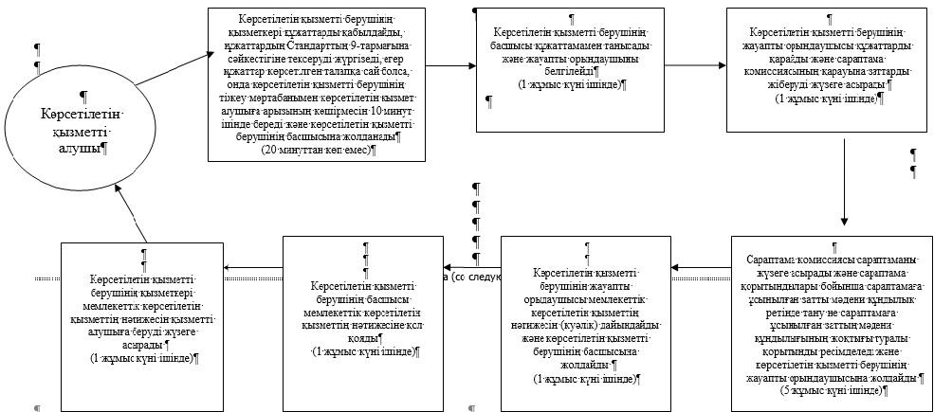
"Мәдени құндылықтарды уақытша
әкету құқығына куәлік беру"
мемлекеттік көрсетілетін қызмет
регламентіне 2-қосымша
Портал арқылы мемлекеттік қызмет көрсету кезінде функционалдық өзара іс-қимылдың диаграммасы
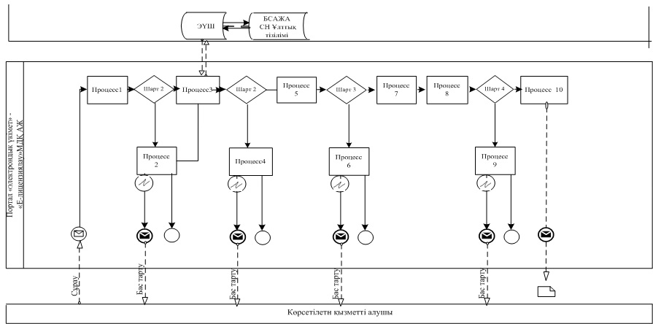
Шартты белгілер:
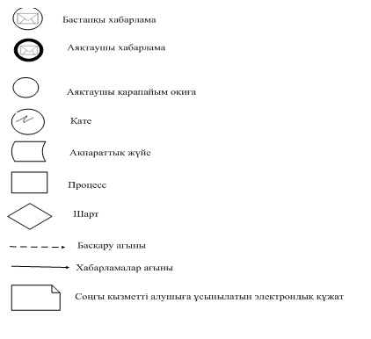
"Мәдени құндылықтарды уақытша
әкету құқығына куәлік беру"
мемлекеттік көрсетілетін қызмет
регламентіне 3-қосымша
"Мәдени құндылықтарды уақытша әкету құқығына куәлік беру" мемлекеттік қызмет көрсетудің бизнес-процестерінің анықтамалығы
Ескерту. Регламент 3-қосымшамен толықтырылды - Атырау облыстық әкімдігінің 29.08.2014 N 255 (жарияланған күнінен кейін он күнтізбелік күн өткен соң қолданысқа енгізіледі) қаулысымен.
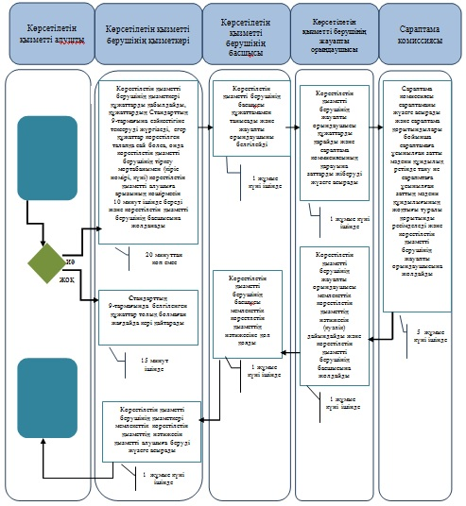
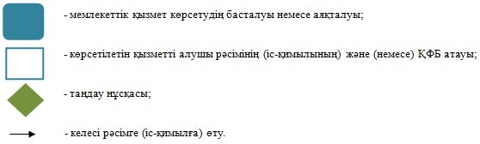
Атырау облысы әкімдігінің
2014 жылғы 20 наурыздағы № 75
қаулысына 2-қосымша
Атырау облысы әкімдігінің
2014 жылғы 20 наурыздағы № 75
қаулысымен бекітілген
"Жергілікті маңызы бар тарих және мәдениет ескерткіштеріне ғылыми-реставрациялау жұмыстарын жүргізуге келісім беру" мемлекеттік көрсетілетін қызмет регламенті
1. Жалпы ережелер
1. "Жергілікті маңызы бар тарих және мәдениет ескерткіштеріне ғылыми-реставрациялау жұмыстарын жүргізуге келісім беру" мемлекеттік көрсетілетін қызметті (бұдан әрі – мемлекеттік көрсетілетін қызмет) Атырау қаласы, Азаттық даңғылы, 9 мекенжайы бойынша орналасқан "Атырау облысы Мәдениет, мұрағаттар және құжаттама басқармасы" мемлекеттік мекемесі (бұдан әрі – көрсетілетін қызметті беруші) сондай-ақ "электрондық үкімет" веб-порталы www.egov.kz (бұдан әрі – портал) арқылы көрсетіледі.
2. Мемлекеттiк қызметтi көрсету нысаны: электрондық (iшiнара автоматтандырылған) және қағаз нысанында.
3. Мемлекеттік қызмет көрсетудің нәтижесі - жергілікті маңызы бар тарих және мәдениет ескерткіштерінде ғылыми-реставрациялау жұмыстарын жүргізуге келісім беру.
Мемлекеттік қызмет көрсетудің нәтижесін беру нысаны: электрондық немесе қағаз нысан.
2. Мемлекеттiк қызмет көрсету процесінде көрсетілетін қызметті берушінің құрылымдық бөлімшелерінің (қызметкерлерінің) iс-қимыл тәртiбiн сипаттау
4. Көрсетілетін қызметті алушы мемлекеттік көрсетілетін қызметті еркін нысандағы қағаз түрінде немесе электрондық форматта көрсетілетін қызметті алушының электрондық цифрлық қолтаңбасымен (бұдан әрі - ЭЦҚ) куәландырылған электрондық құжат нысанындағы сұрау салу мемлекеттік қызмет көрсету бойынша рәсімді (іс-қимылдар) бастауға негіздеме болып табылады.
5. Мемлекеттік көрсетілетін қызметті алу үшін көрсетілетін қызметті алушымен өтініш жасаған сәттен мемлекеттік көрсетілетін қызметтің нәтижесін беру сәтіне дейін мемлекеттік көрсетілетін қызметті көрсету кезеңдері:
1) көрсетілетін қызметті берушінің қызметкері құжаттарды қабылдайды, құжаттарды Қазақстан Республикасы Үкіметінің 2014 жылғы 24 ақпандағы № 140 "Мәдениет саласындағы мемлекеттік көрсетілетін қызмет стандарттарын бекіту туралы" қаулысымен бекітілген "Жергілікті маңызы бар тарих және мәдениет ескерткіштеріне ғылыми-реставрациялау жұмыстарын жүргізуге келісім беру" мемлекеттік көрсетілетін қызмет стандартының 9-тармағына (бұдан әрі - Стандарт) сәйкестігін тексереді. Егер құжаттар көрсетілген талапқа сай болса, онда көрсетілетін қызмет берушінің тіркеу мөртабанымен (кіріс нөмірі, күні) көрсетілетін қызмет алушыға арызының көшірмесін 10 минут ішінде береді және көрсетілетін қызмет берушінің басшысына жолданады (20 минуттан көп емес);
2) көрсетілетін қызметті берушінің басшысы құжаттамамен танысып, жауапты орындаушыны белгілейді (1 жұмыс күні ішінде);
3) көрсетілетін қызметті берушінің жауапты орындаушысы құжаттарды қарайды және мемлекеттік қызметтің нәтижесін дайындайды және көрсетілетін қызмет берушінің басшысына жолдайды (10 жұмыс күні ішінде);
4) көрсетілетін қызметті берушінің басшысы мемлекеттік көрсетілетін қызметтің нәтижесіне қол қояды (1 жұмыс күні ішінде);
5) көрсетілетін қызметті берушінің қызметкері мемлекеттік көрсетілетін қызметтің нәтижесін қызметті алушыға беруді жүзеге асырады (1 жұмыс күні ішінде).
3. Мемлекеттiк қызмет көрсету процесінде көрсетілетін қызметті берушінің құрылымдық бөлімшелерінің (қызметкерлерінің) өзара iс-қимыл тәртiбiн сипаттау
6. Мемлекеттік көрсетілетін қызметтің процесінде қатысатын қызмет берушілердің, құрылымдық бөлімшелерінің (қызметкерлерінің) тізбесі:
1) көрсетілетін қызметті берушінің қызметкері;
2) көрсетілетін қызметті берушінің басшысы;
3) көрсетілетін қызметті берушінің жауапты орындаушысы.
7. Осы регламенттің 1-қосымшасына сәйкес әр процестерінің (әрекеттер) мерзімінің көрсетуімен құрылымдық бөлімшелерінің (қызметкерлері) арасындағы процесс жүйелілігінің сипаттамасы келтірілген.
4. Халыққа қызмет көрсету орталығымен және өзге де көрсетілетін қызметті берушілермен өзара іс-қимыл жасасу тәртібін, сондай-ақ мемлекеттiк қызмет көрсету процесінде ақпараттық жүйелерді пайдалану тәртібін сипаттау
8. Қызметті алушының портал арқылы өтініш білдіруі кезіндегі қадамдық әрекеттері және шешімі (осы регламенттің 2-қосымшасында көрсетілген портал арқылы қызметті көрсету кезіндегі функционалдық өзара іс-қимылдың диаграммасы):
1) қызметті алушы өзінің ЭЦҚ тіркеу куәлігінің көмегімен порталда тіркеуді жүзеге асырады, ол қызметті алушының компьютерінің интернет-браузерінде сақталады, сонымен қатар осы жүйемен автоматты түрде тартылады және сәйкестендіру нөмірлерінің ұлттық тізілімдерінен (бұдан әрі – СН ұлттық тізілімі) және "Біріктірілген салық ақпараттық жүйесі" ақпараттық жүйеден (бұдан әрі - БСАЖ АЖ) қызметті алушы туралы мәлімет сақталады (порталда тіркелмеген қызметті алушылар үшін жүзеге асырылады);
2) 1-процесс - қызметті алушының компьютерінің интернет-браузерінде ЭЦҚ тіркеу куәлігін бекіту, мемлекеттік қызметті алу үшін"Е-лицензиялау" мемлекеттік деректер қоры ақпараттық жүйеге (бұдан әрі - "Е-лицензиялау" МДҚ АЖ) қызметті алушы пароль енгізу процесі (авторизациялау процесі);
3) 1-шарт – "Е-лицензиялау" МДҚ АЖ-да тіркелген қызметті алушы туралы деректердің түпнұсқалығын логин бизнес-сәйкестендіру нөмірі/жеке сәйкестендіру нөмірі (бұдан әрі - БСН/ЖСН) және пароль арқылы тексеру;
4) 2-процесс – қызметті алушы деректерінде бұзушылықтардың болуымен байланысты "Е-лицензиялау" МДҚ АЖ-мен авторизациядан бас тарту туралы хабарламаны қалыптастыру;
5) 3-процесс – қызметті алушы осы регламентте көрсетілген қызметті таңдайды, нысанның құрылымы мен форматтық талаптарын ескере отырып (деректерді енгізу) қызмет көрсету және қызметті алушының нысанды толтыруы үшін экранға сұрау нысанын шығару, сондай-ақ СН ұлттық тізілімі және БСАЖ АЖ-дан қызметті алушының деректері туралы (бұдан әрі - ЭҮШ) арқылы сұрау;
6) 2-шарт - СН ұлттық тізілімі және БСАЖ АЖ-дағы қызметті алушының деректерін тексеру;
7) 4-процесс – СН ұлттық тізіліміндегі, БСАЖ АЖ-дағы қызметті алушының деректерін растамауға байланысты сұратылған қызметтен бас тарту туралы хабарламаны қалыптастыру;
8) 5-процесс - сұрауды куәландыру (қол қою) үшін қызметті алушының ЭЦҚ тіркеу куәлігін таңдауы;
9) 3-шарт – ЭЦҚ тіркеу куәлігінің қолданылу мерзімін және тізімде кері қайтарылған тіркеу куәліктерінің (жойылған) жоқ болуын, сондай-ақ сұрауда көрсетілген БСН/ЖСН арасында және ЭЦҚ тіркеу куәлігінде көрсетілген БСН/ЖСН сәйкестендіру деректерінің сәйкестігін "Е-лицензиялау" МДҚ АЖ-да тексеру;
10) 6-процесс – қызметті алушының ЭЦҚ-ның нақтылығын растамаумен байланысты сұратылған қызметтен бас тарту туралы хабарламаны қалыптастыру;
11) 7-процесс – қызметті алушының ЭЦҚ арқылы қызмет көрсетуге сұраудың толтырылған (енгізілген деректер) нысанын куәландыру (қол қою);
12) 8-процесс – "Е-лицензиялау" МДҚ АЖ-да электрондық құжатты (қызметті алушының сұрауын) тіркеу және "Е-лицензиялау" МДҚ АЖ-да сұрауды өңдеу;
13) 4-шарт – рұқсат беру үшін қызметті алушының біліктілік талаптарына және негіздерге сәйкестігін қызметті берушінің тексеруі;
14) 9-процесс – Стандарттың 9-тармағына сәйкес бұзушылықтардың бар болуына байланысты сұратылған қызметтен бас тарту туралы хабарламаны қалыптастыру;
15) 10-процесс – қызметті алушының "Е-лицензиялау" МДҚ АЖ құрған қызмет нәтижелерін алуы. Электрондық құжат қызметті берушінің уәкілетті тұлғасының ЭЦҚ-н пайдалана отырып, қалыптастырылады.
9. "Жергілікті маңызы бар тарих және мәдениет ескерткіштеріне ғылыми-реставрациялау жұмыстарын жүргізуге келісім беру" мемлекеттік көрсетілетін қызметтің бизнес-процестерінің анықтамалығы осы Регламенттің 3-қосымшасында келтірілген.
Ескерту. Регламент 9-тармақпен толықтырылды - Атырау облыстық әкімдігінің 29.08.2014 N 255 (жарияланған күнінен кейін он күнтізбелік күн өткен соң қолданысқа енгізіледі) қаулысымен.
"Жергілікті маңызы бар тарих және
мәдениет ескерткіштеріне ғылыми-
реставрациялау жұмыстарын жүргізуге
келісім беру" мемлекеттік көрсетілетін
қызмет регламентіне 1-қосымша
Әр процестердің (әрекеттер) мерзімінің көрсетуімен құрылымдық бөлімшелерінің (қызметкерлері) арасындағы процесс жүйелілігінің сипаттамасы
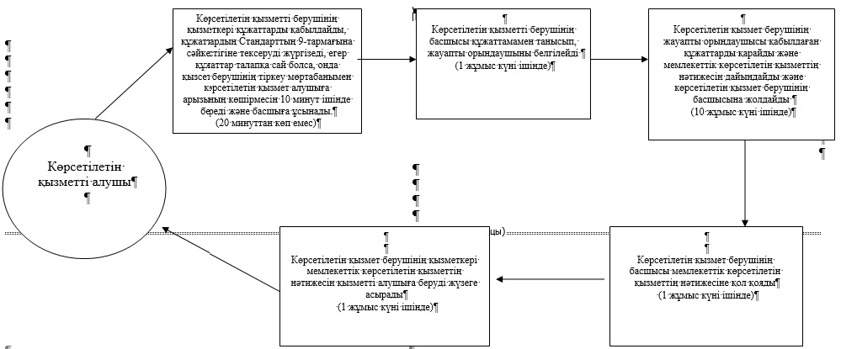
"Жергілікті маңызы бар тарих және
мәдениет ескерткіштеріне ғылыми-
реставрациялау жұмыстарын жүргізуге
келісім беру" мемлекеттік көрсетілетін
қызмет регламентіне 2-қосымша
Портал арқылы мемлекеттік қызмет көрсету кезінде функционалдық өзара іс-қимылдың диаграммасы
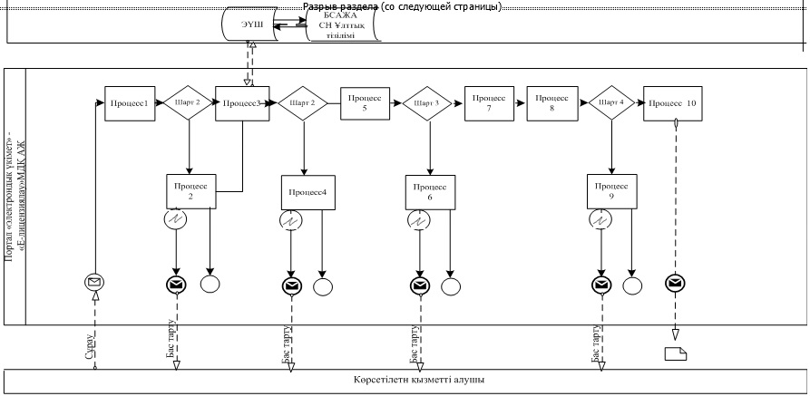
Шартты белгілер:
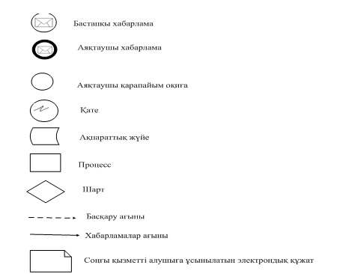
"Жергілікті маңызы бар тарих және
мәдениет ескерткіштеріне ғылыми-
реставрациялау жұмыстарын жүргізуге
келісім беру" мемлекеттік көрсетілетін
қызмет регламентіне 3-қосымша
"Мәдени құндылықтарды уақытша әкету құқығына куәлік беру" мемлекеттік қызмет көрсетудің бизнес-процестерінің анықтамалығы
Ескерту. Регламент 3-қосымшамен толықтырылды - Атырау облыстық әкімдігінің 29.08.2014 N 255 (жарияланған күнінен кейін он күнтізбелік күн өткен соң қолданысқа енгізіледі) қаулысымен.
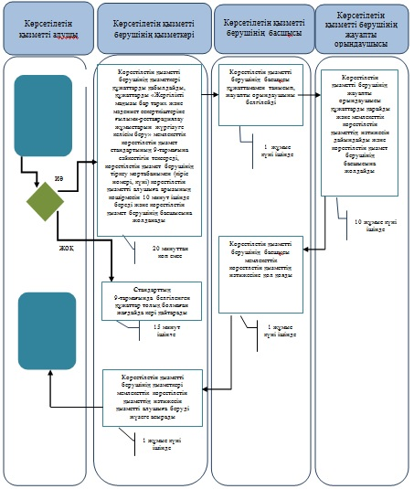
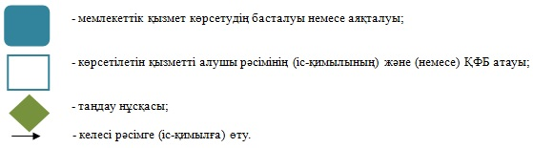

© 2012. Қазақстан Республикасы Әділет министрлігінің «Қазақстан Республикасының Заңнама және құқықтық ақпарат институты» ШЖҚ РМК

